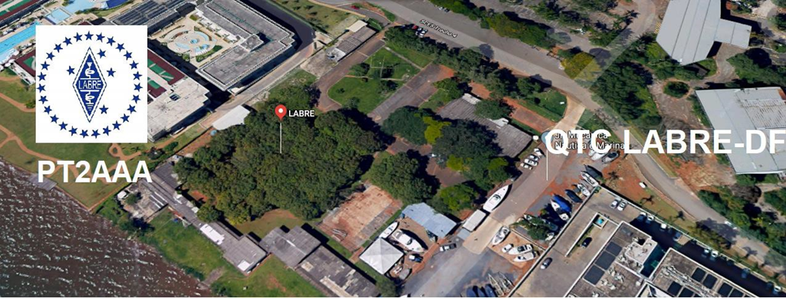
PY6ZF

LIGA DE AMADORES BRASILEIROS DE RÁDIO EMISSÃO ADMINISTRAÇÃO DO DISTRITO FEDERAL
QTC Nº 041– BRASÍLIA, 24 DE OUTUBRO DE 2020

Bom dia aos radioamadores e escutas deste QTC, nossas frequências de uso em VHF são as repetidoras 145.210 kHz (-600) e 146.950 kHz (-600).
PALAVRA DO PRESIDENTE DA LABRE-DF

Radioamadores de Brasília, do Entorno, do Brasil e porque não do Exterior
Parabéns ao radioamador de Brasília pelo seu dia, que foi no dia 19 de outubro próximo passado.
Esta data que era o aniversário do saudoso e querido PT2VE, Remy Flores Toscano, aprovada e consagrada, em reunião do Conselho do DF, a muitos anos atrás, em reunião presidida por Gonçalo Rafael D´Angelo, como o Dia do Radioamador de Brasília DF.
Recorda-me o colega e amigo PY3AX, Paulo Ramiro Perez Toscano, radioamador desde 1975, também prefixado como PT2PT, mudou-se com sua esposa Ana pra Imbé, litoral norte do estado do Rio Grande do Sul, após residir cerca de 50 anos na Capital Federal, onde aposentou-se.
Recordar é viver.
O nosso Paulinho, PY3AX, gaúcho de Porto Alegre, formado em economia e especializado em Análise, Avaliação e Elaboração de Projetos: Estatísticos: Desenvolvimento Agrícola e Gestão de verbas públicas, entre outras.
Filho de Remy Flores Toscano, PT2VE, e da querida Irma Perez Toscano, PT2VV, ambos falecidos.
O nosso Paulo Toscano foi residente em Brasília desde 1968 e ingressou no radioamadorismo em novembro de 1975, inicialmente com o indicativo PT2AKG. (classe B).e, desde a classe A (1976), como PT2PT.
Sócio remido da Labre, atuou em todos os seus setores administrativos, tendo sido Diretor Seccional da Labre DF, de 1986 a 1988 e Presidente da Labre NACIONAL, de 1990 a 1992.
Possuidor de vários diplomas dentre eles DXCC, WAPYY, WAA, WAB, WAC, IOTA e outros mais.
Tradicionalista gaúcho, e também músico profissional, cantor e violonista gaúcho, vencedor de vários festivais do gênero, no Centro Oeste Brasileiro.
Após sua aposentadoria, mudou-se com sua esposa Ana, em abril de 2018, para o município de Imbé/RS, localizado ao norte do litoral do Rio Grande do Sul, ao lado do balneário de Tramandaí.
A nossa homenagem a este amigo e radioamador Paulo Toscano, PY3AX e a todos radioamadores de Brasília DF pelo seu dia.
Parabéns e Parabéns.
Eleições postergadas.
O presidente do Conselho de Administração da Labre DF, Paulo Cesar Pires Fortes Pedroza, PT2PPP, comunica que a eleição que deveria ocorrer em novembro de 2020, para a Presidência e Vice-Presiênciada da Labre DF, para o triênio 2021, 2022 e 2023, fica prorrogada até que se possa realizar presencialmente, tendo em vista a pandemia causada pela COVID-19, impossibilitando reuniões, aglomerações entre outras atividades. Assim sendo, continuam em seus mandatos os atuais membros da Diretoria até que seja possível a realização da próxima eleição.
Veja ofício abaixo:
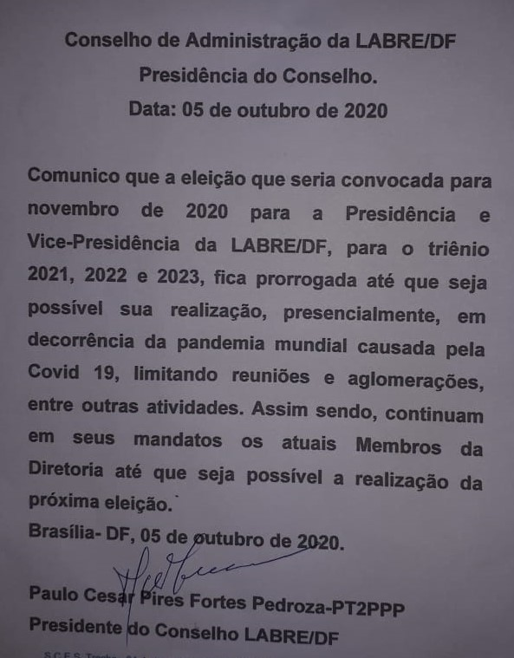
Temos gente nova no pedaço, com a nomeação do radioamador José Armando dos Reis, PU2AKA, para o cargo de Assessor de Comunicação da Labre DF;
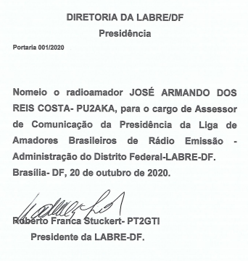
Nossos parabéns ao Armando, PU2AKA, pela sua nomeação e desejando profícuo trabalho à frente desta nova função.
Já estamos cansados e não desanimados de publicar neste nosso QTC, os dados fornecidos pelos órgãos de divulgação oficiais da Pandemia da Covid-19, o Consórcio de Imprensa e o Ministério da Saúde.
O mundo agora voltou os olhos para a Europa., pois este vírus está retornando a todo vapor, com mais intensidade, e fúria, para desespero das autoridades destes países atingidos.
Se conselho fosse bom, não se dava vendia-se.
Estamos preocupados, pois nada se aprende, tudo se copia.
Basta que descuidemos da palavra contaminação, e relaxemos na vigilância de nossa população, que acha que tudo já passou, vejam com seus próprios olhos os noticiários dos telejornais, mostrando as nossas praias, festas, bares, protestos, eventos musicais e tudo aquilo que leva à aglomeração.
O seguro morreu de velho e o desconfiado ainda vive, ache ruim quem quiser pois vou continuar me preservando, a minha vida repito não tem preço.
Vamos procurar o mais breve possível, tomar esta vacina, pois já estamos esperando as ditas cujas.
Já divulgadas, experimentadas, testadas e agora sendo compradas.
A esperança é a última que morre.
Que Deus nos proteja.
Come sempre publicamos a atual situação do nosso querido BRASIL.
Falando na Covid-19, que de acordo com os dados do consórcio de imprensa sobre a Pandemia mundial, onde o Brasil totaliza, segundo o último balanço do Ministério da Saúde, 5,3 milhões de pessoas infectadas e mais de 155 mil mortos pela doença. Nas últimas 24 horas foram mais de 600 novos óbitos.
Nos Correios não se fala mais em greve e sim em força tarefa de recuperação das correspondências atrasadas, e que a toque de caixa estão sendo entregues.
O nosso carteiro fez entrega neste fim de semana em minha casa, de vários cartões QSL enviados do Exterior.
Cito a título de conhecimento pois estão sendo liberados estes países: Irlanda do Norte, Inglaterra, Tailândia, Noruega, Alemanha, e a Suíça, por final, naturalmente o Brasil.
Nós aqui em Brasília estamos tranquilos, obedecendo de certa forma rigorosamente as orientações do Ministério da Saúde, sem sair de casa para coisas desnecessárias, confinados.
Continuamos festejando o retorno da Bureau internacional de QSL para Brasília.
Repetimos o ADS do Bureau internacional de QSL da LABRE
LIGA DE AMADORES BRASILEIROS DE RADIO EMISSÃO – LABRE
CAIXA POSTAL 004 ZIP CODE (CEP), 70275-970
CITY: BRASÍLIA DF
COUNTRY: BRAZIL
Devagar se vai ao longe, o nosso vice--presidente do Conselho da LABRE-DF, José Bandeira de Macedo, PT2BU, como todos nós sabemos foi DEUS que o protegeu da COVID-19, vírus este que não perdoa ninguém.
Mas o nosso PT2BU, MACEDO, já retornou ao rádio, para a alegria de todos nós radioamadores deste Brasil continental, festejamos a sua volta.
O bom filho a casa retorna.
Parabéns velho amigo, seja bem-vindo, que Deus continue protegendo você e a todos nós.
A Rodada do Beco lhe aguarda de braços abertos.
O CVADX- Conteste-2020-ssb/ já foi divulgado o resultado, os interessados procurem no endereço eletrônico: http://cvadx.org/resultados-cva/resultado-cvadx-contest-2020-ssb/, no caso de denúncias e recursos o prazo era até 13 de Outubro de 2020 para organização@cvadx.org.
Parabéns ao CVA, até o próximo ano.
Nossa Labre-DF, PT2AAA, a título de colaboração com o CVA, participou apenas com um operador, em detrimento de sua participação no concurso operando seu indicativo pessoal, onde logramos conquistar o 6º lugar, assim realizando nossa única e verdadeira intenção, que era conceder multiplicadores e pontos aos vencedores.
A LABRE é minha, é sua, ela é de todos nós.

Vamos pra frente que atrás vem gente.

Roberto Franca Stuckert - PT2GTI

Presidente da Labre-DF

NOTICIAS DE DX

A TODOS OS

AMADORES RADO SB DX ARL ARLD043 - 22 de outubro de 2020

Notícias ARLD043 DX

O boletim desta semana foi possível com informações fornecidas por
W2GD, The Daily DX, o OPDX Bulletin, 425 DX News, DXNL, Contest
Corral do QST e o ARRL Contest Calendar e sites WA7BNM.
Obrigado a todos.

TUNÍSIA, 3V. Ash, KF5EYY será QRV como 3V8SS da Radio Club
Station of Tunisian Scouts em Sousse no
concurso CQ World Wide DX SSB como uma entrada Single Op / All Band / Low Power. QSL via LX1NO.

GEORGIA, 4L. Membros da National Association Radio Amateurs of
Georgia e Contest Station estarão QRV como 4L0G de Tbilisi como uma
entrada Multi Op no concurso CQ World Wide DX SSB. QSL via EA7FTR.

MALAWI, 7Q. Don, K6ZO será QRV como 7Q6M no CQ World Wide DX
Concurso SSB. QSL direto para chamada de casa.

LESTE DA MALÁSIA, 9M6. Saty, JE1JKL estará QRV como 9M6NA no concurso CQ
World Wide DX SSB. A atividade será de 40 a 10 metros.
QSL via LoTW.

OMAN, A4. O operador A41CK será QRV como A42K no concurso CQ World Wide
DX SSB como uma entrada Single Op / All Band. QSL via LoTW.

CHINA, POR. Dale, BA4TB será QRV como BD9XE no concurso CQ World Wide DX
SSB como uma entrada Single Op / All Band / High Power da Zona 23.
QSL via BD9XE.

CHILE, CE. Os membros do Grupo CE DX serão QRV como CB1D de La
Huayca, Pozo Almonte, Deserto de Atacama no
concurso CQ World Wide DX SSB como uma inscrição Multi-2. QSL via XQ1FM.

MARROCOS, CN. A estação de evento especial 5E1EC é QRV para homenagear a memória
de Boumehdi El Moujahid, CN8EC. QSL via RW6HS.

ILHAS CANÁRIAS, EA8. Juan, EA8RM, planeja ser QRV no concurso CQ World
Wide DX SSB. A atividade será em todas as bandas. QSL via LoTW.

ITÁLIA, I. Operador IT9WDC estará QRV com chamada especial IF9A da
Ilha de Favignana, IOTA EU-054, durante o
concurso CQ World Wide DX SSB . QSL via IT9ATF.

MONGOLIA, JT. Os membros do Young Technician Castle serão QRV como
JT1KAI da província de Sukhbaatar no concurso CQ World Wide DX SSB.
QSL via JT1KAI.

ALAND ISLANDS, OH0. Pekka, OH2TA será QRV como OH0X da
Ilha de Brando no concurso CQ World Wide DX SSB como um único Op / Single
Banda na entrada de 20 metros. QSL via OH2TA.

BÉLGICA, ON. Membros do Oostkust Radioclub estão QRV com
evento especial chamado OR39CLM até 13 de novembro para comemorar a libertação
da cidade Knokke-Heist pelas forças canadenses em 1 de novembro de 1944. A
atividade é em várias bandas e modos de HF. QSL via ON6HC.

ARUBA, P4. John, W2GD está QRV como P40W até 26 de outubro. A atividade está
nas faixas de HF conforme o tempo permite. Isso inclui ser uma entrada no
concurso CQ World Wide DX SSB. QSL via LoTW.

BONAIRE, PJ4. Marty, W1MD é QRV como PJ4 / W1MD. Ele estará ativo como
PJ4X durante o concurso CQ World Wide DX SSB como uma entrada Single Op / Single
Band, possivelmente em 15 metros. QSL PJ4X via LoTW e PJ4 / W1MD
para chamada em casa.

BELIZE, V3. Jim, W2JHP está QRV como V31TA de Turneffe Atoll, IOTA
NA-123, até 8 de novembro. A atividade é estilo de feriado nas bandas de HF
usando SSB e alguns modos digitais. QSL direto para EA5GL. Além
disso, Marc, V31MA será QRV como V3A no
concurso CQ World Wide DX SSB em todas as bandas. QSL via M0OXO.

BERMUDA, VP9. Jeff, N1SNB é QRV como VP9I no concurso CQ World Wide DX
SSB. QSL para chamada em casa.

INDONESIA, YB. Yohanes, YB2DX será QRV no concurso CQ World Wide DX
SSB como uma inscrição para todas as bandas. QSL direto para chamada de casa.

GIBRALTAR, ZB. Robert, ZB2TT será QRV no concurso CQ World Wide DX
SSB como uma entrada Single Op / All Band / Low Power.

ILHAS CAYMAN, ZF. Marty, NN1C é QRV como ZF1A. Isso inclui
ser ativo no concurso CQ World Wide DX SSB como uma entrada Single Op / All
Band / High Power. QSL via K7ZO.

NOVA ZELÂNDIA, ZL. Uma pequena equipe de operadores jovens será QRV como
ZM4T no concurso CQ World Wide DX SSB como uma inscrição Multi-2. QSL
via instruções dos operadores.

PARAGUAI, ZP. Manu, ZP9MCE será QRV de Hohenau durante o CQ
World Wide DX SSB e o próximo concurso CQ World Wide DX CW como
entradas Single Op / All Band / High Power com foco nas bandas baixas.
QSL via LoTW.

ESTE FIM DE SEMANA NO RÁDIO. O CQ Worldwide DX SSB Contest, NCCC
RTTY Sprint, NCCC CW Sprint, Kentucky State Parks on the Air e
RTTYOPS Weekend Sprint estão todos prontos para o próximo fim de semana.

O K1USN Slow Speed CW Test e o QCX Challenge estão agendados para
26 de outubro.

O RTTYOPS Weeksprint, o Worldwide Sideband Activity Contest e o QCX
Challenge estão agendados para 27 de outubro.

O CWops Mini-CWT Test, UKEICC 80-Meter CW Contest, SKCC CW Sprint
e O Phone Fray está programado para 28 de outubro.

Consulte o QST de outubro de 2020, página 69, e o calendário do concurso ARRL
e os sites do concurso WA7BNM para obter detalhes.
NNNN
/ EX

Essas notícias são transmitidas pelo nosso amigo Queiroz, PT2FR a quem agradecemos.

ANIVERSARIANTES DA SEMANA

OUTUBRO

DIA:

23-PAULO CESAR DE SOUZA SANTOS, PT2PC.
23- VALDECI CASTRO TEMOTEO, cristalina de Antonio Temoteo Cavalcanti, PT2TV
23- IRAN PEREZ TOSCANO, PT2VV
24- ROSIRENE ALVES DE FREITAS, cristalina de Antonio de Almeida Santos, PT2AD

24- TERESINHA F. RIBEIRO DA SILVA, cristalina de Evani José da Silva, PT2WEE
24- ROGÉRIO SAMPAIO, cristaloíde de Humberto Actis Sampaio, PT2CJ
25- LUIS SOBREIRA SOARES, PT2TB
26- ALEXANDRE TEIXEIRA DA CUNHA CRISTALOIDE, PU2ATC
27- HELON VIEIRA FLORINDO, PT2GS, cristaloide de Delso Queiroz Florindo, PT2GP
28- ELIETE DE CASSIA SILVA BARROSO, PU2ESB
28- JURACI MALAQUIAS LIMA, cristalina de Raimundo Nonato de Sousa Lima, PT2TW
29- MARIA REGINA SALVIANO SANTOS, cristalina de Clarismundo Silva Santos,

PU9ORS

29- LUIZ SÉRGIO PINTO DE CARVALHO

29- HERBERT FELICIANO BARROS

30- LUCAS FELIPE BORGES, cristaloide de Francisco de Assis Borges Meneses,

PT2RB

Agradecemos aos colegas que acompanharam este boletim, aos que contribuíram de uma forma ou de outra para a realização deste, e a distinta escuta da ANATEL caso estejam nos monitorando.

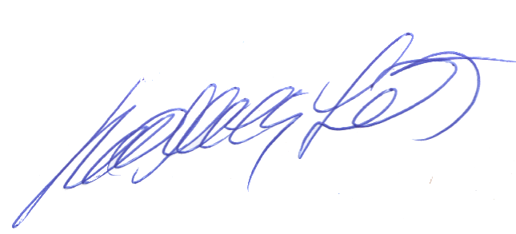

__________________________
Roberto Franca Stuckert – PT2GTI
PRESIDENTE LABRE-DF

